**Calificación:**

**NOMBRES: Minajas Carbajal Emmanuel, García Cortez Ricardo Daniel GRUPO: 3CM5**

# Nota: Deberá responder en color azul en este archivo, a excepción de las gráficas (copie y pegue de la hoja de cálculo), en equipo de 2 personas y enviar al correo: ariel.lr.escom@gmail.com en un sólo archivo a más tardar a las 12:00 horas del 28 de noviembre del presente año. Título del correo, 3er parcial HITECH.

**Instrucciones**: Responda cada sección según corresponda.

1. Usted y su equipo (compañero de mesa) desean iniciar un nuevo proyecto, que consiste en crear una consultoría. Han decidido que como van empezando su propio negocio, únicamente podrán atender clientes que estén ubicados en la Ciudad de México y zona conurbada. Para tal efecto deben elaborar una Investigación de Mercados que les permita encontrar su nicho de mercado.
2. De las 4P’s establezca el Producto, definiendo de manera general los servicios que proporcionará su consultoría.

-Precio: El precio por diagnóstico del problema de servicios web 5,000 pesos. Implementación de una arquitectura para la página web del cliente 40,000 pesos.

-Plaza: Nuestra compañía va a estar ubicada en la zona sur de la CDMX donde encuentra la mayor cantidad de empresas que serían nuestros potenciales clientes, También contaremos con presencia en Internet, en redes sociales, etc.

-Producto: Nuestra consultoría especializada en servicios online entre los que se incluye la analítica web, para ofrecerle una efectiva interpretación de esos datos y el plus que su negocio necesita. Y de paso haces crecer también sus resultados, un negocio redondo para todas las partes.

-Promoción: Nuestra aplicación contara comunicación directa con las grandes empresas con la finalidad de estudiar a los diferentes mercados a los que se enfrentan las diferentes empresas. Nos promocionamos dentro de las redes sociales y otros medios electrónicos.

1. Calcule el tamaño de la muestra para realizar una encuesta e identificar los servicios más solicitados y los requerimientos que realizan los clientes a este tipo de empresas.

<http://reporteeconomico.sedecodf.gob.mx/index.php/site/main/138>

Muestra infinita

$$n=\frac{{\left(1.65\right)}^{2}\left(0.19\right)\left(0.81\right)}{{\left(0.05\right)}^{2}}=168 encuestas$$

K=90%

P=19% (Considerando 410 000 empresas)

Q=81%

E=5%

Tomando en cuenta que el total de habitantes de la CDMX son 2 127 400

1. Realice su encuesta en un formulario de Google (Objetivo, Encuesta de 5 preguntas y en formato requerido, no emplee dicotomías). Copie el link:

<https://docs.google.com/forms/d/13pF8TYCpORToSUYl3Xv7E-gxarc80wQaCnNEggk9Kno/prefill>

1. Aplique y tabule cada pregunta vs frecuencia y grafique con gráficas tipo pastel. (Pida a 10 de sus compañeros del aula llenen su encuesta)

**Valor de la sección: 3 puntos**

1. Mediante el uso de la QFD, identifique las mejoras que realizaría para incrementar la funcionalidad, la eficiencia y eficacia de los recursos su consultoría. Apóyese en su encuesta para:
2. Establecer al menos 4 qué’s
3. Establecer al menos 4 cómo’s
4. Realice la casa de la calidad, no realice el diagrama de afinidad, ni el benchmarking.
5. Determine al menos 2 mejoras

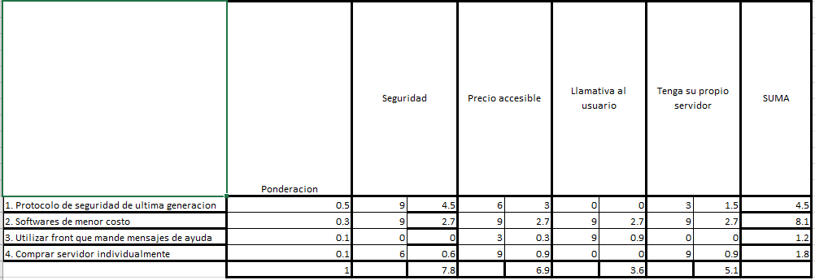

Integrar un dispositivo de sensor de huella para implementar una mayor seguridad.

Contratar Becarios de universidades.

**Valor de la sección: 3 puntos**

1. Elabore su plan de marketing digital.
2. Establezca sus objetivos de marketing para su consultoría.

Ser una consultoría consolidada en la CDMX con precios accesibles.

Apoyar a las micro empresas con la finalidad de trabajar en conjunto y obtener beneficios mutos.

1. Defina los factores: Qué, Quién, Cómo, Dónde y Cuándo

¿Qué? Servicios en el diseño y asesoría web.

¿Quién? Programadores y asesores en marketing digital.

¿Cómo? Mediante un análisis de mercado.

¿Dónde? En la zona metropolitana.

¿Cuándo? Seis meses en desarrollar una solucion

1. Complemente su análisis con la matriz FODA (al menos 2 factores por cuadrante) y establezca 2 estrategias y 2 tácticas.

|  |  |
| --- | --- |
| Fortalezas: Personal capacitado, Puntualidad en entrega. | Oportunidades: Comunicación directa con empresas, Alumnos becarios. |
| Debilidades: poco mercado, poca infraestructura. | Amenazas: Gran competencia, capital. |

Estrategias: utilizar las redes sociales y publicidad para darnos a conocer.

Tener convenios con universidades.

Tácticas: Ubicarnos en zonas industriales.

Tener gran cantidad de socios para obtener un capital.

1. Defina sus KPI’s (Al menos 3).

* Hacer monitoreo de visitas a las páginas.
* Cuanta gente nos visita mediante encuestas.
* Cuantos alumnos nos demandan para trabajar con nosotros

**Valor de la sección: 3 puntos**

1. Con base en la lectura repensando el futuro
2. ¿Qué aportación y de qué autor tiene mayor afinidad con su idea de negocio (consultoría)? En el autor que nos basamos es Philip Kotler ya que nos trataremos de enfocar en las en las empresas que apenas comienzan en el mercado ya que ellas necesitaran más en la difusión de sus mercancías o servicios y si esta compañía crece nosotros podremos tener un gran cliente y crearnos una reputación.
3. Establezca cómo visualiza su consultoría en el futuro. Nuestra compañía será la líder en reestructurar viejas empresas, como empresas que apenas están comenzando en el mercado. Y también seremos pioneros en nuevas formas de publicidad.

**Valor de la sección: 1 punto**